
Scenārijs: “AirsoftCēsis”
“Izlūki”
- Spēles mērķis – sastrādāties komandā, izvērtēt labākās pozīcijas, izlūkot pretinieku pozīcijas un atšifrēt uzdevumus.
- Spēles laiks – 10+40 min. (vai uzdevuma izpilde).
- Spēles tips – komandu.
- Spēles sākuma punkts – kopējs visām komandām.
- Pasīvais spēles laiks – posms kura laikā saušana ir aizliegta( paredzēta štāba – artifakta uzstādīšanai un nofiksēšanai kartē).
- Aktīvais spēles laiks – Posms, kura laikā spēlētāji meklē pretinieku artifaktus un kura laikā ir atļauta šaušana.
- Uzvarētāja noteikšana – uzvar tā komanda, kas līdz admin. Pirmā atnes informāciju par to, kā izskatās pretinieku komandu artifakti un to atrašānas vieta. KĻŪDA +- 15 M. Katrai komandai 3 vietas.
- Artifakts – Komandas simbols (priekšmets, lieta, kas neiederas esošajā vidē), kuru komanda ir novietojusi savā štābā.
- Sašaušana – spēlētajs ,kurš fiksējis trāpījumu no šautenes vai granātas. Granātas darbības zona 5m rādiusā (aizsegā trāpījums netiek skaitīts).
- Spēles uzdevums: Spēlētāji tiek sadalīti 4 komandās un nostādīti starp 2. Un 6. Ēku pie akām. Pirms spēles komandas saņem savus artifaktus iesaiņotā veidā, lai pretinieku komandas nevarētu redzēt, kāds ir to saturs. Spēlei sākoties, komandas izklīst pa spēles laukumu un novieto saņemto artifaktu(Jau izsaiņotā veidā) tā, lai to varētu ieraudzīt pretinieku komandas spēlētaji vismaz no 15 m attāluma. Šī vieta katrai komandai ir jāatzīmē līdzi iedotajā kartē. Spēles laikā artifakta, kas ir arī komandas štābs, vietu mainīt nedrīkst. Šai darbībai komandām tiek dotas 10 minūtes, kura laikā ir jānosaka savas pozīcijas (štāba atrašanās vietu). Pēc 10 minūtēm atskanēs signāls, kas nozīmē ka aktīvā izlūkošana ir sākusies. Aktīvajā spēles laikā drīkst neitralizēt pretiniku spēlētājus. Sašautajam spēlētājam jādodas uz AZ, kas atrodas tur pat, kur spēles starta pozīcija. Zonā starp šīm ēkām šaut pa spēlētājiem ir aizliegts. Atdzimšanas zona ir viena priekš visām komandām. Pēc spēles beigām komandas nodod Admin. savas kartes rezultātu apkopošanai.

- Īpašie nosacījumi.
Par šaušanu uz spēlētajiem “drošības zonā” no ēkām un drošības zonā spēlētāji tiks diskvalificēti līdz esošās spēles beigām.

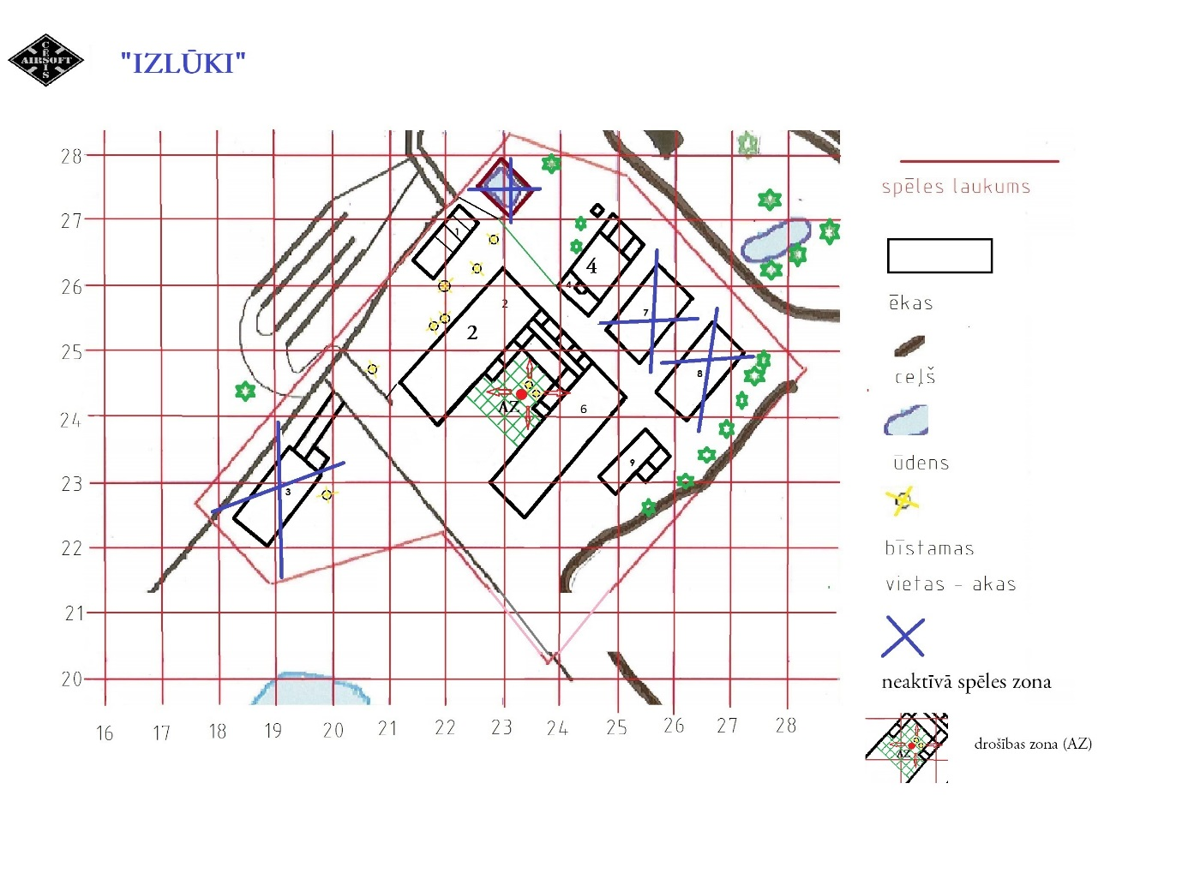Izlūki. (Izdrukāt vismaz 4 kartes + zīmulis, 4 artifakti)

